华中农业大学人文社科楼报告厅精装修及设备安装工程合同

施
工
阶
段
跟
审
日
志
（第5期）

跟踪单位：中正信咨询集团有限公司
项目组长：詹卫军
跟踪人员：柳军 尹晓东 郭靖
跟踪时间：2025年6月16日-2025年6月22日

一、项目基本情况
1、建设单位：华中农业大学
2、承包单位：中孚泰文化建筑股份有限公司
3、监理单位：中冶南方武汉工程咨询管理有限公司
4、跟踪审计：中正信咨询集团有限公司
5、合同金额：合同金额 10014078.38元，其中：（1）安全文明施工费：人民币（大写）玖万柒仟叁佰壹拾伍元柒角柒分 (¥ 97315.77元)；（2）材料和工程设备暂估价金额：人民币（大写）贰佰零壹万玖仟壹佰伍拾贰元伍角陆分(¥2019152.56元)；（3）专业工程暂估价金额：人民币（大写）肆拾伍万元整 (¥ 450000.00元)；（4）暂列金额：
人民币（大写）伍拾伍万元整 (¥ 550000.00元)。
6、工程内容：负一层、一层及二层，具体建设内容如下：负一层：报告厅辅助用房、公共走道、卫生间、弱电间、进线间等；一层：管理室、门卫房、休息室、 更衣室、贵宾休息室、卫生间、门厅及走道、报告厅、声闸房等；二层：卫生间、公共走道、声控室、报告厅夹层。
7、合同工期：750日历天。
二、上周进度完成情况（附图）
报告厅室外坡道混凝土浇筑，二层花架梁外墙粉刷，报告厅风管安装，走道天棚龙骨安装，屋面钢制防火门安装，报告厅二层桥架安装，钢结构转换层焊接处涂膜防火漆，大厅挑空区域钢龙骨安装，满堂脚手架搭设，安装防坠网及平台钢板，墙面二次开槽，管线敷设，大厅吊顶边吊基层板安装。
- 大厅吊顶边吊基层板安装中；
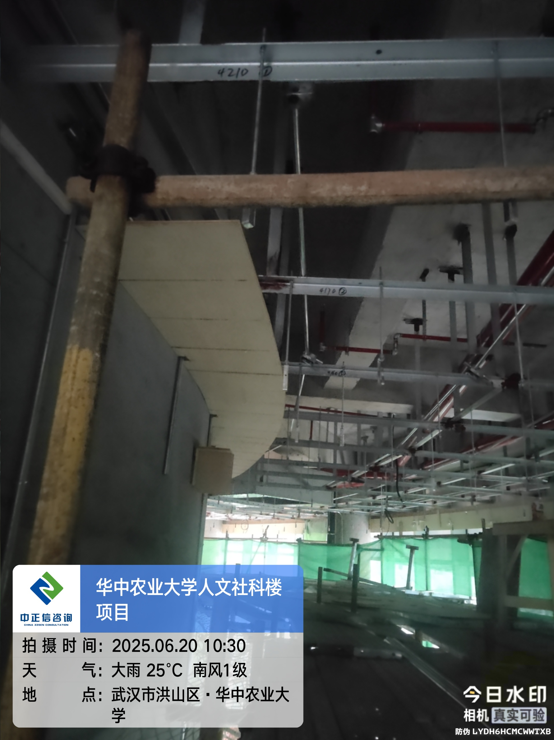
- 天棚角钢转换层安装中；
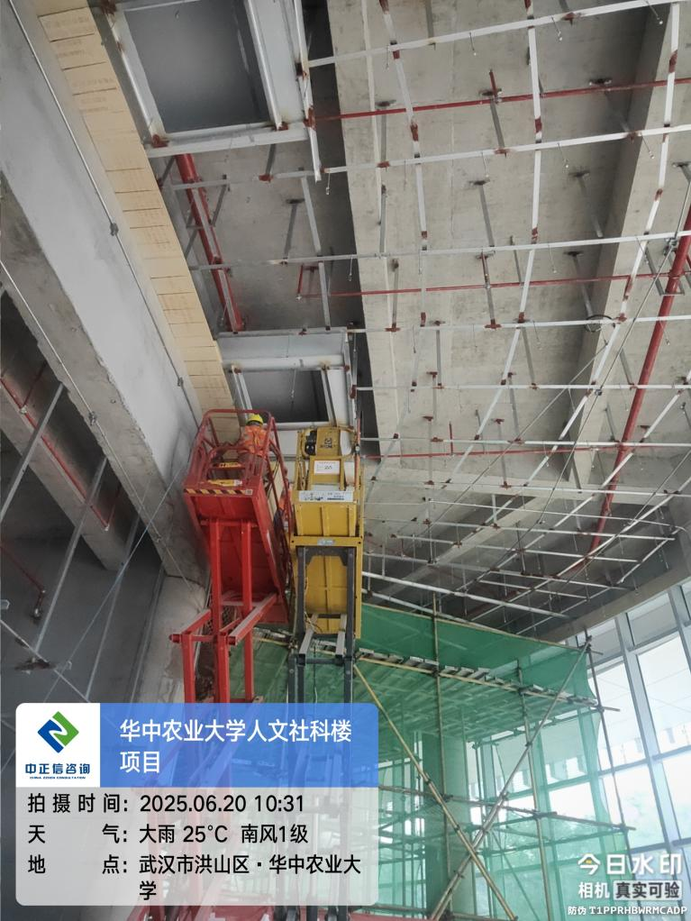
- 墙面二次开槽，管线敷设;
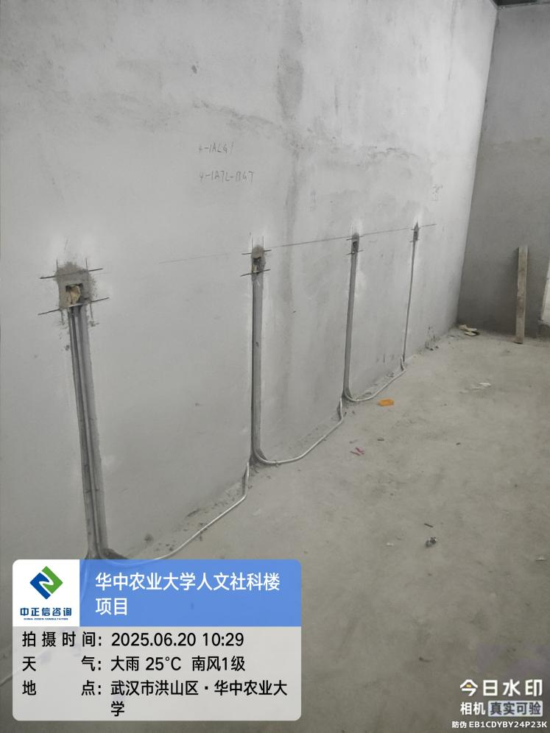
- 放映室吊顶龙骨安装中；
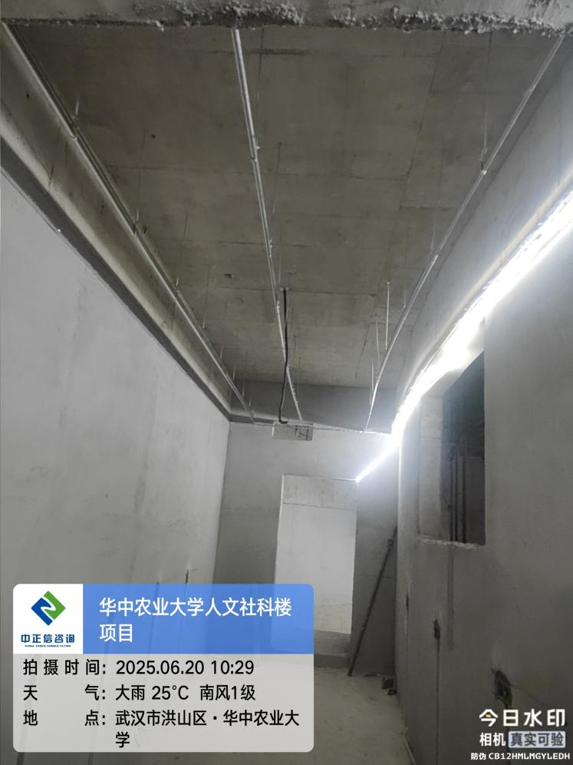
- 满堂脚手架搭设，安装防坠网及平台钢板；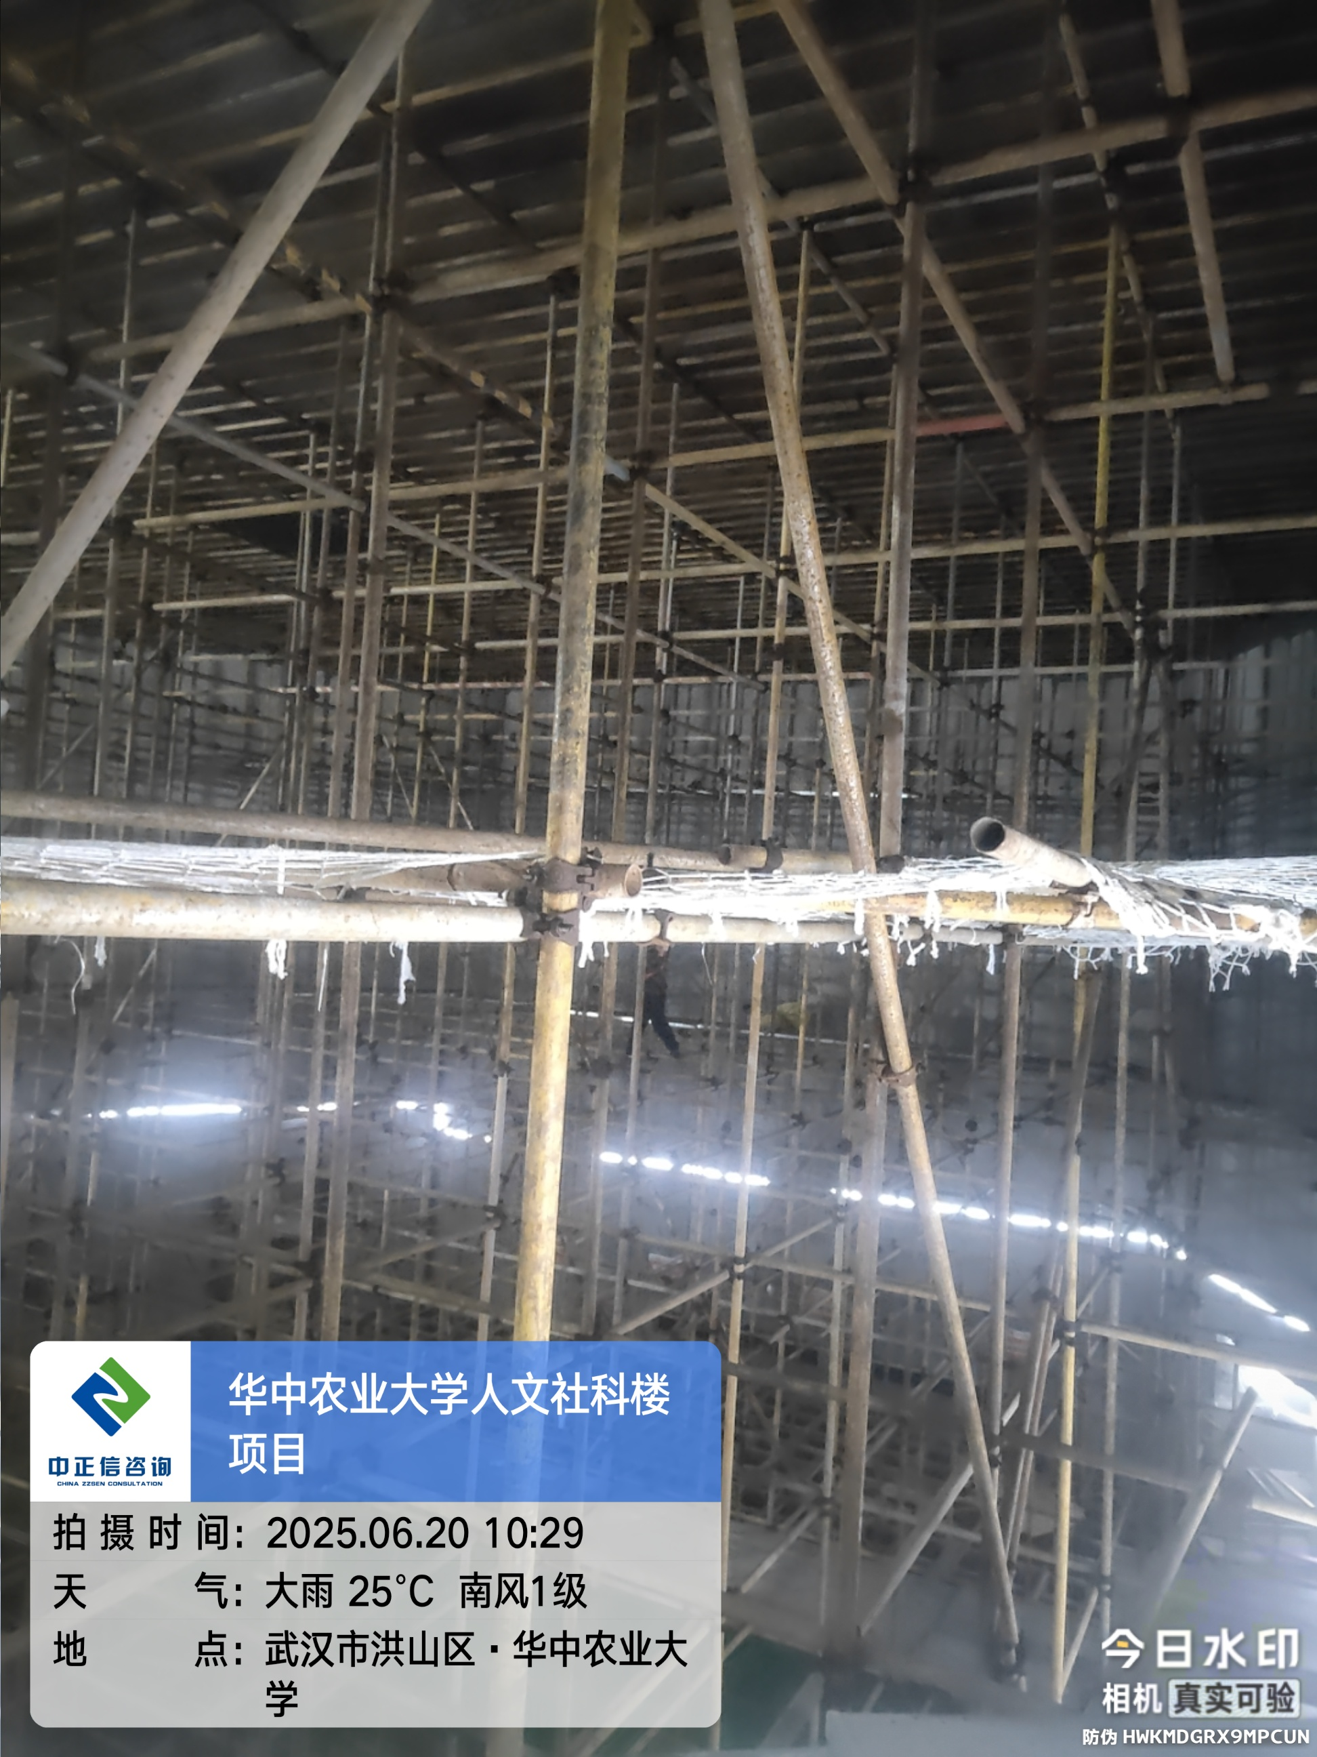
- 大厅挑空区域钢龙骨安装中；
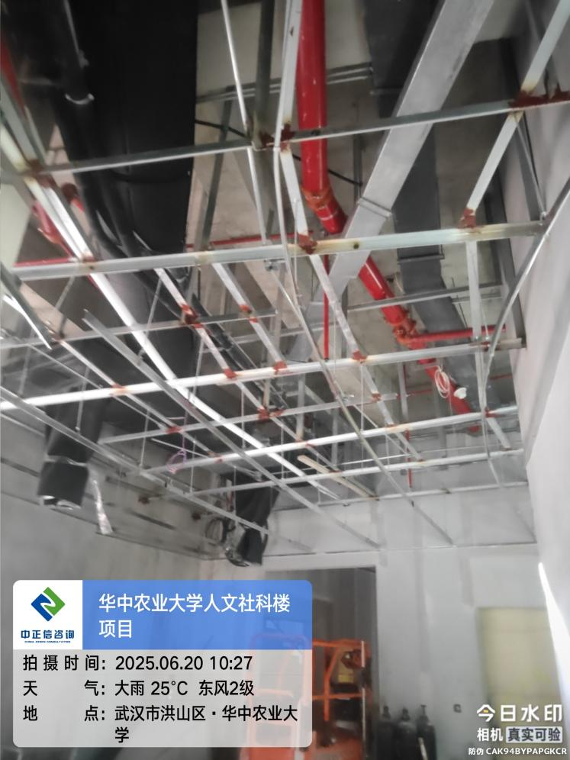
- 走道角钢转换层安装中；
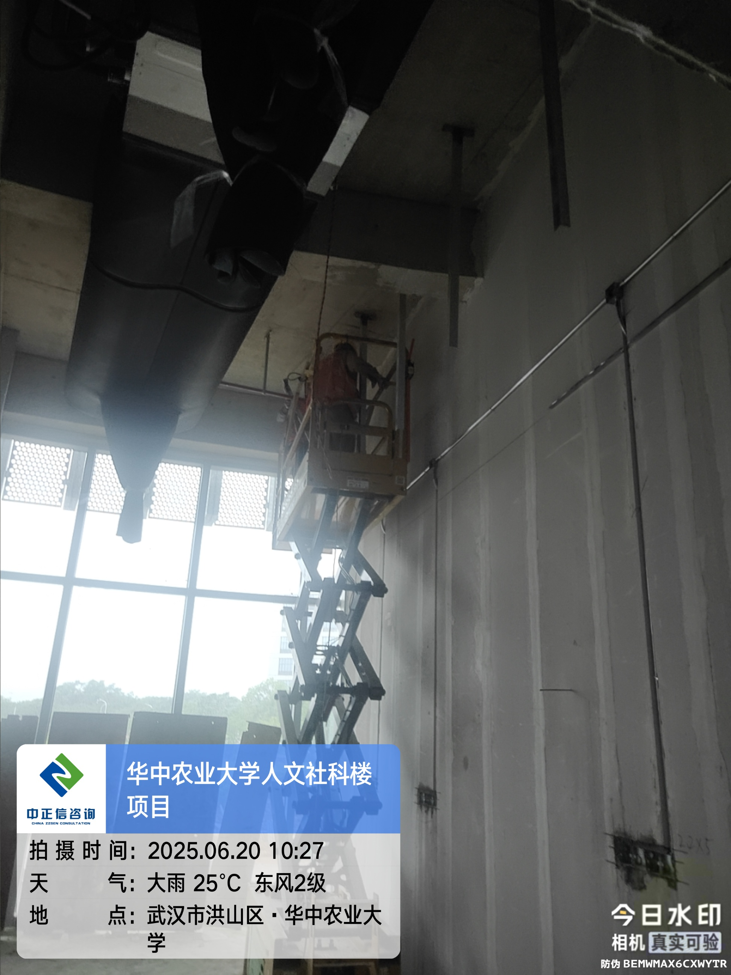
- 大厅钢结构转换层焊接处涂膜防火漆；
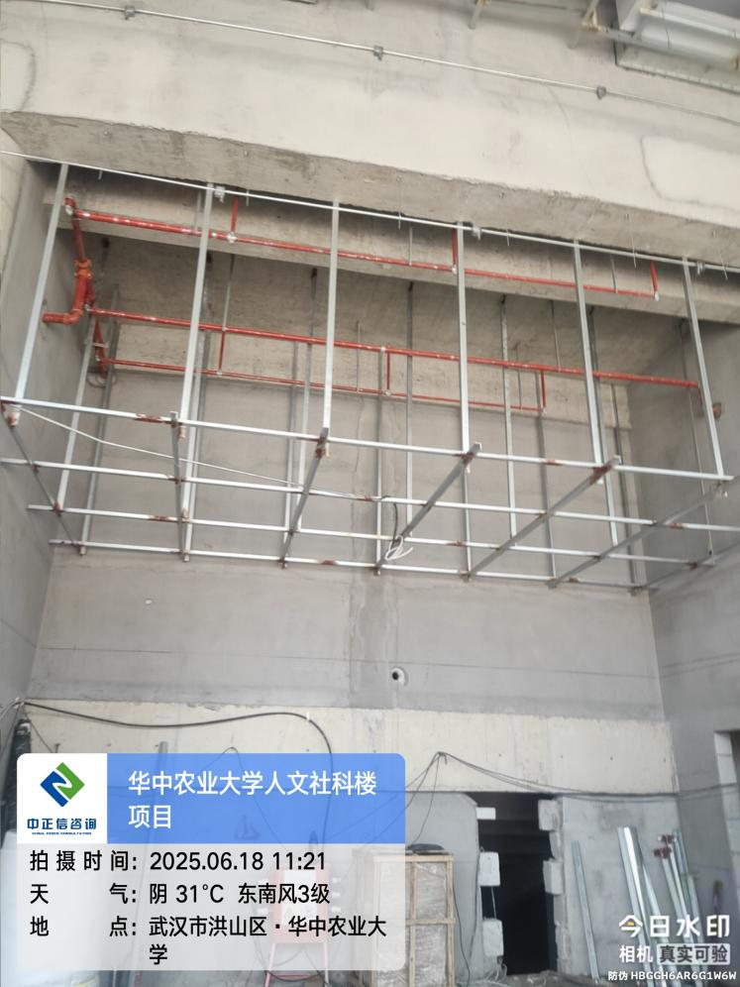
- 天棚转换层角钢焊接中；
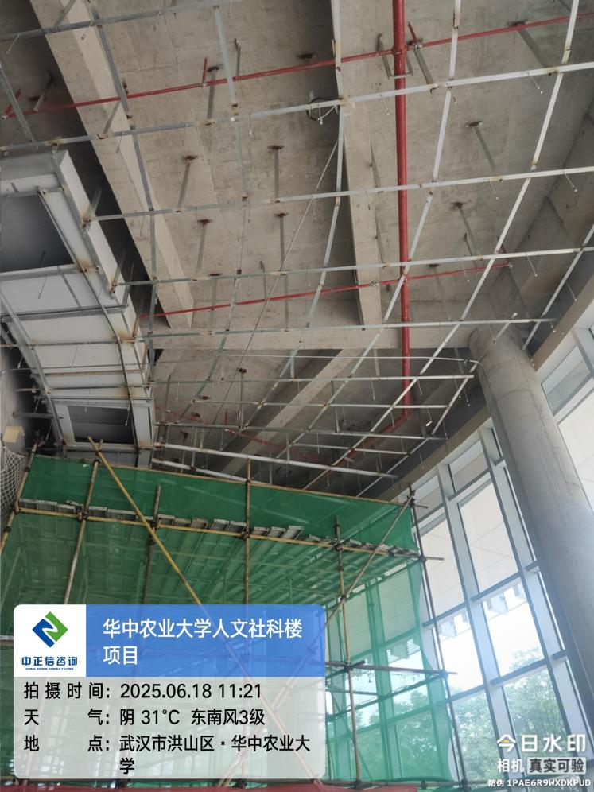
- 走道吊顶转换层施工中；
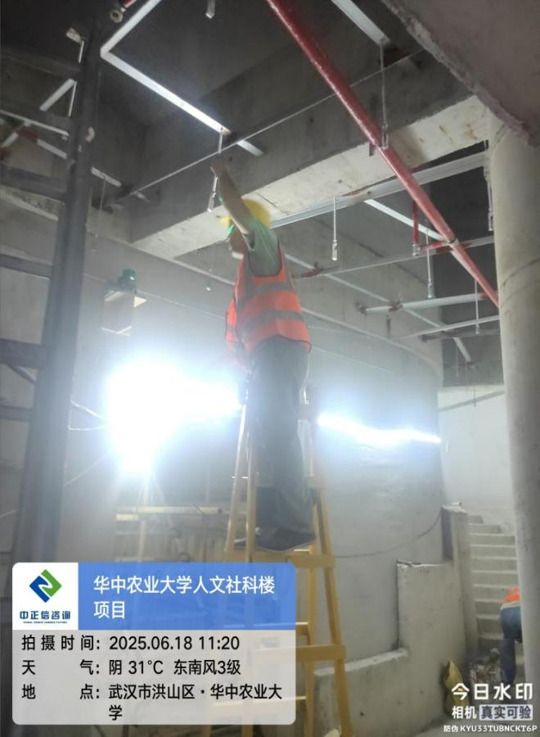
- 天棚风管安装中；
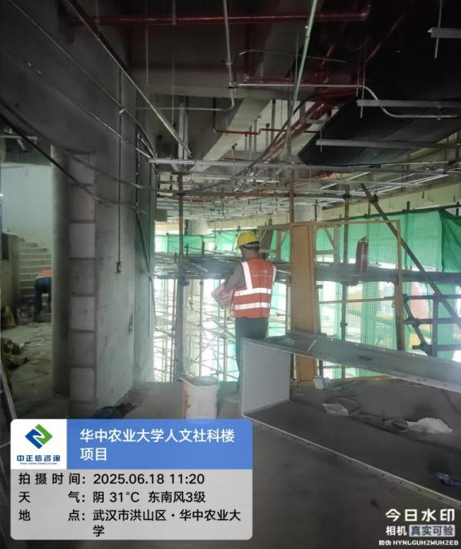
- 报告厅二层桥架安装中（桥架尺寸为：800mm宽1.982mm厚）；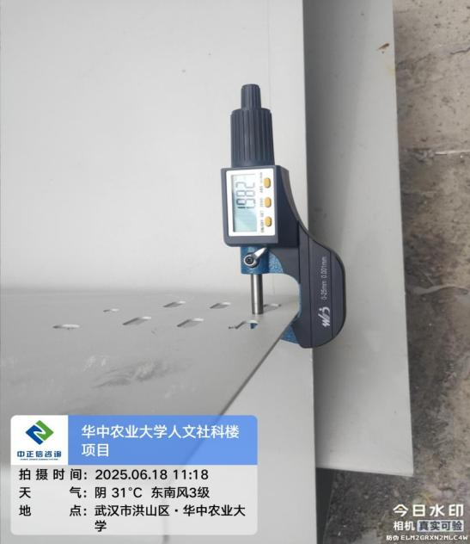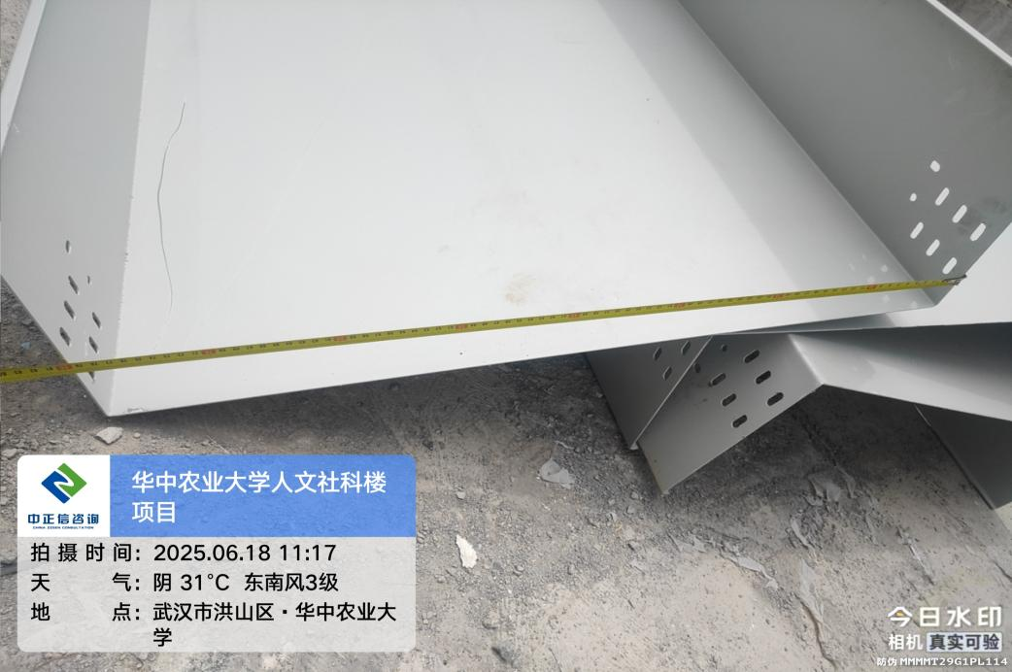
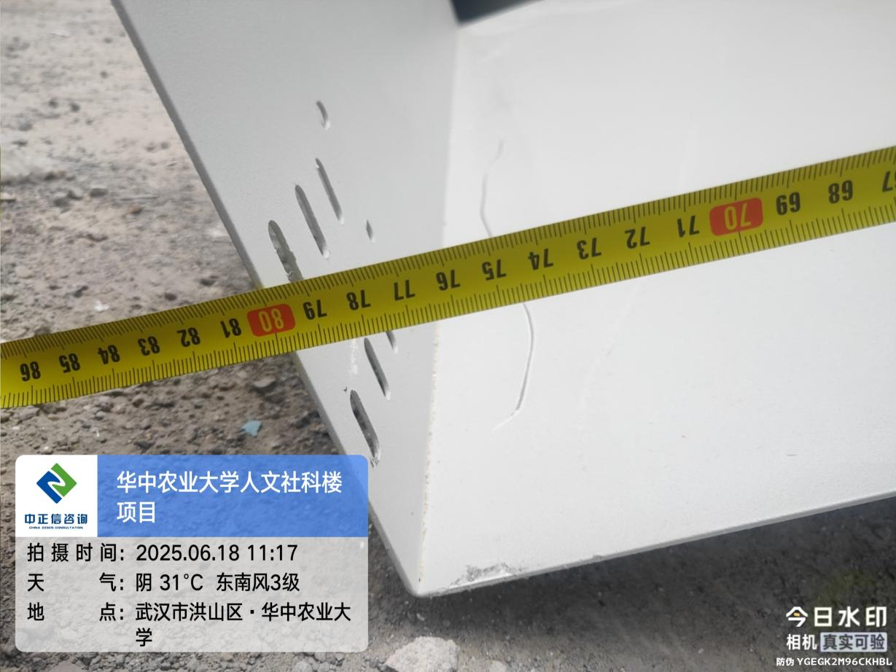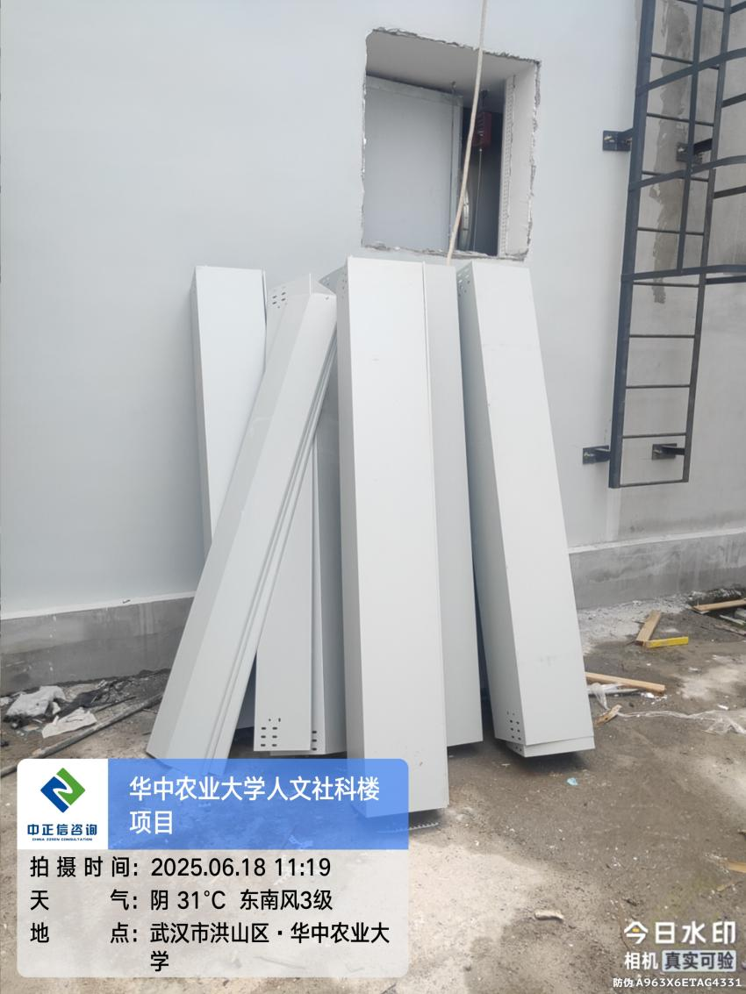
- 屋面钢制防火门安装中；
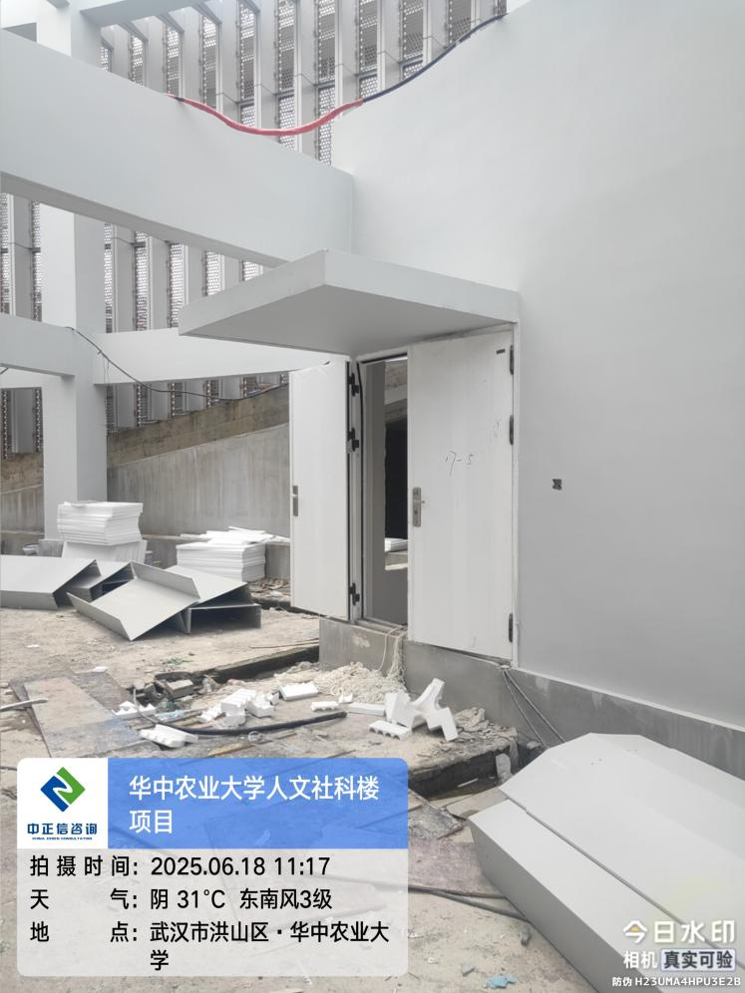
- 大厅满堂脚手架搭设中；
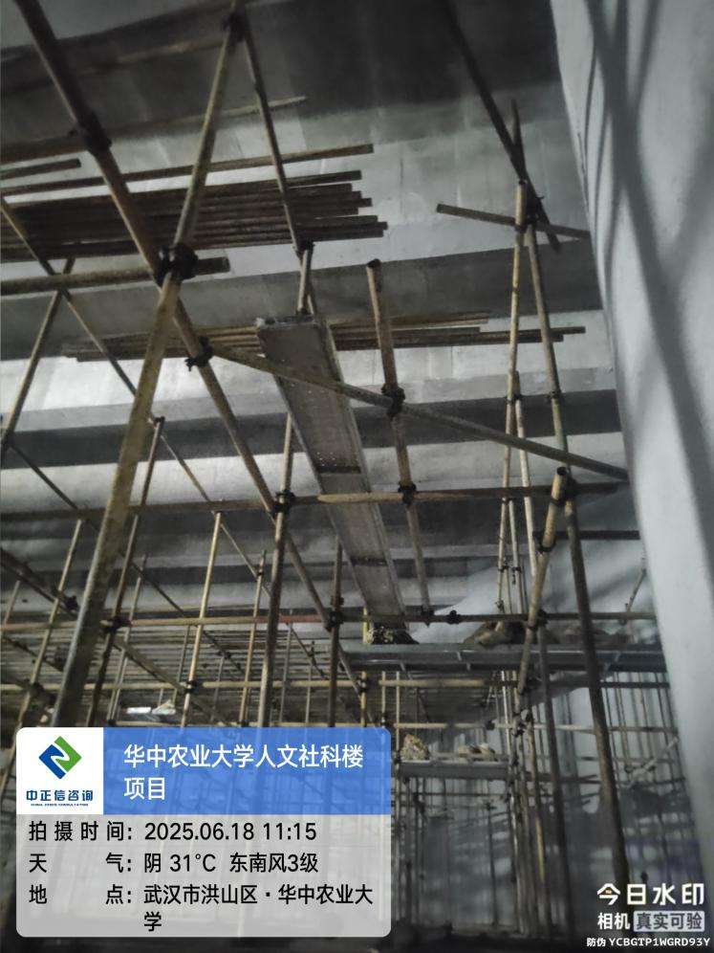
- 走道天棚龙骨尺寸测量50mm系列龙骨；
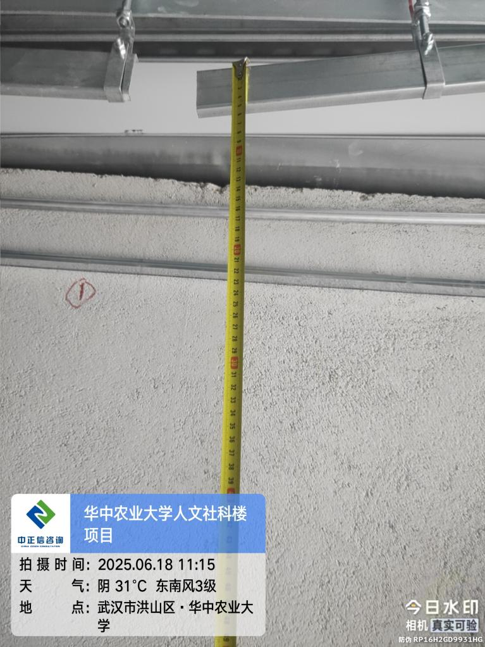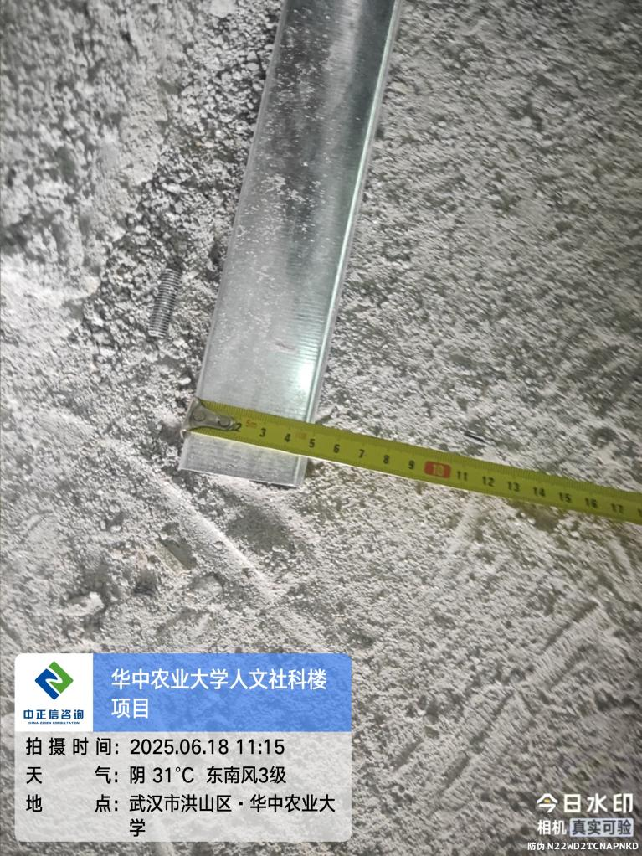
- 报告厅风管安装中；
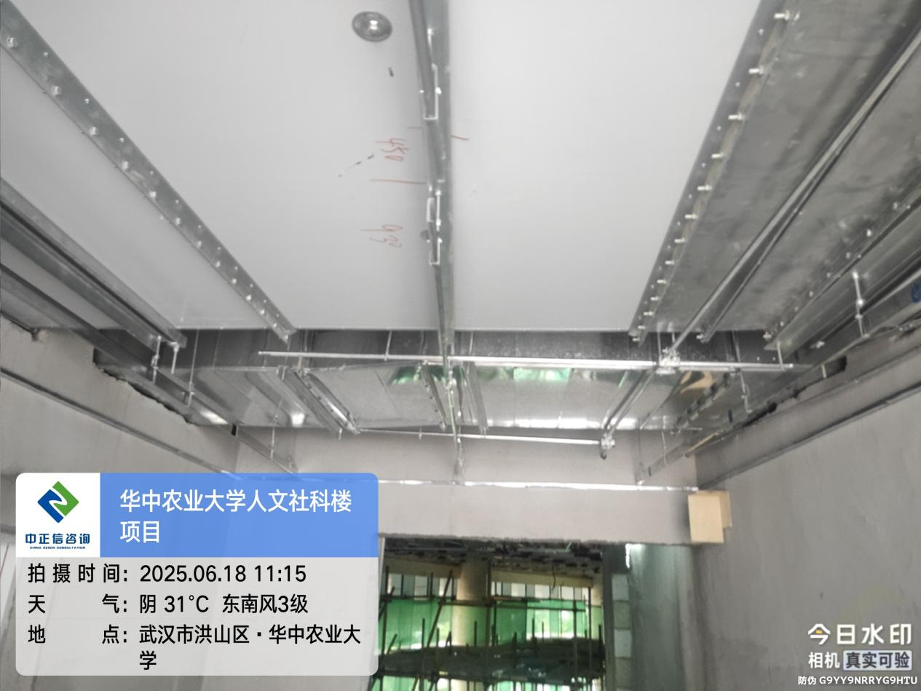
- 二层花架梁外墙粉刷；
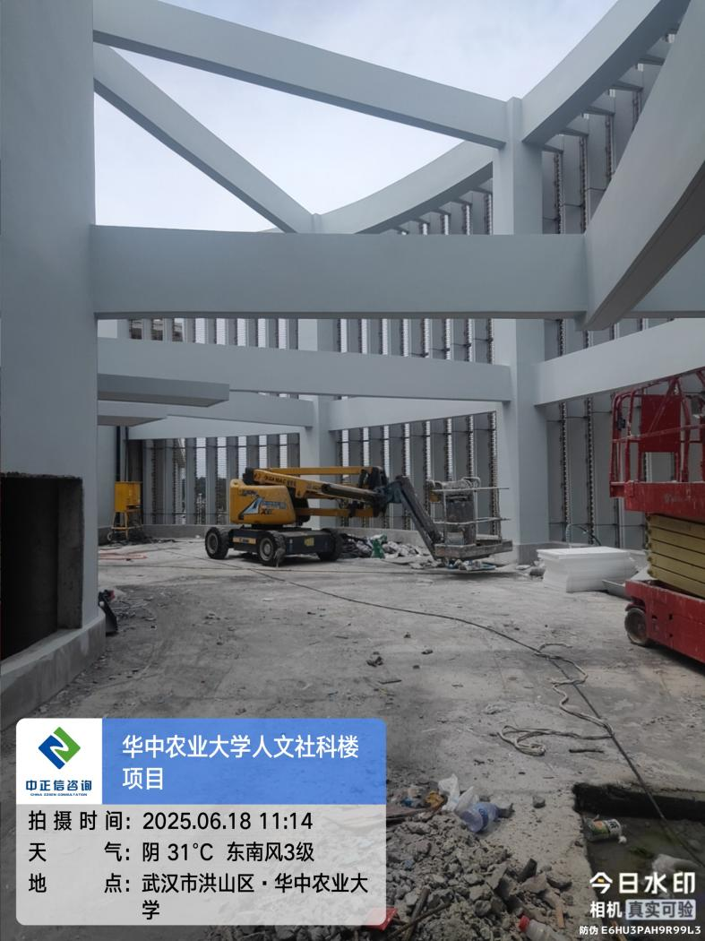
- 报告厅室外坡道混凝土浇筑；
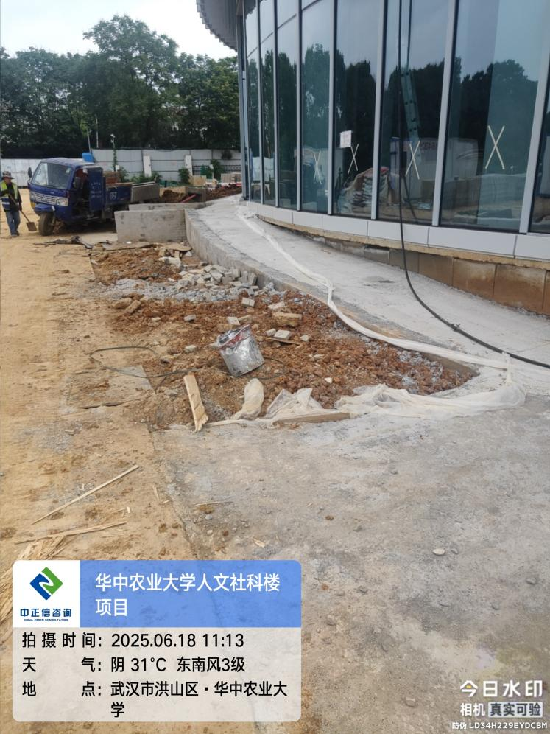

三、跟踪关注：
1.吊顶及墙面基层施工材质厚度问题；
2.地台砖砌体防水问题；
3.地面及天棚材质问题；

中正信咨询集团有限公司
2025年6月23日

